**Άσκηση 1**

**Ερώτηση 1** Υπολογίστε την στοχαστική μέση τιμή της διαδικασίας.

**Απάντηση:** Για τη συνάρτηση X(n, θ) με Uniform κατανομή ($-\frac{1}{2},\frac{1}{2}$) θα ισχύει το εξής για τη στοχαστική μέση τιμής της:

$$Ε\left[x\left(n\right)\right]=μ_{x}= \int_{-1/2}^{1/2}{x*\frac{1}{\frac{1}{2}-\left(-\frac{1}{2} \right)} dx= \int_{-1/2}^{1/2}{x*1 dx= {\left[\frac{x^{2}}{2}\right]}_{-\frac{1}{2}}^{\frac{1}{2}}=\frac{1}{8}-\frac{1}{8}=0 }}$$

**Ερώτηση 2** Χρησιμοποιώντας τη συνάρτηση *rand(·)* της MATLAB δημιουργήστε K υλοποιήσεις της διαδικασίας και εκτιμήστε, υπολογίζοντας την αριθμητική μέση τιμή κάθε χρονική στιγμή, την στοχαστική μέση τιμή της. Τι παρατηρείτε καθώς αυξάνει ο αριθμός των υλοποιήσεων της διαδικασίας που χρησιμοποιούνται στην εκτίμηση της στοχαστικής μέσης τιμής; Απεικονίστε την μέση υλοποίηση στον παρακάτω πίνακα.

**Απάντηση:** Όσο αυξάνονται οι υλοποιήσεις (Κ ↑) to φάσμα ισχύος γίνεται όλο και πιο πυκνό.

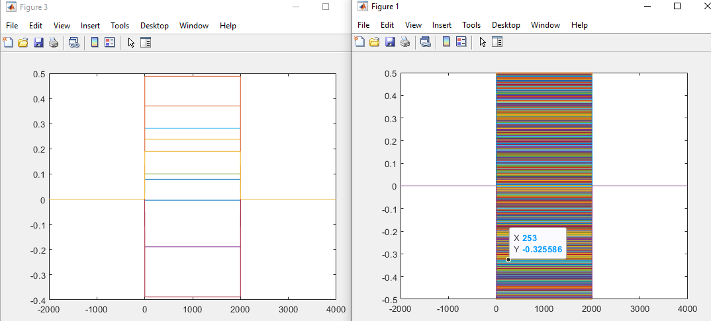

|  |
| --- |
| **μέση υλοποίηση** |
|  |

>>I = mean(Acor,2) %% για συνάρτηση x και 2 για 2-Dimensional space

>>plot(I)

**Ερώτηση 3** Υπολογίστε και απεικονίστε την ακολουθία αυτοσυσχέτισης της διαδικασίας. Είναι η παραπάνω διαδικασία “λευκή”; Αιτιολογείστε την απάντησή σας.

**Απάντηση:**

$$R_{xx}\left(n_{1}, n_{2}\right)=E\left\{\left(u\left(n_{1},θ\right)- \tilde{u}\left(n_{1}\right)*u\left(n_{2},θ\right)-\tilde{u}\left(n_{2}\right)\right)\right\}=$$

$$=E\left\{\left(u\left(n_{1},θ\right)- E\left\{u\left(n_{1},θ\right)\right\}\right)*\left(u\left(n_{2}, θ\right)-Ε\left\{u\left(n_{2},θ\right)\right\}\right)\right\}=$$

$=Ε\left\{\left(Χ^{2}\right)\right\}= \int_{-∞}^{ ∞}{Χ^{2}*f_{x}\left(X\right)dX=\int_{-\frac{1}{2}}^{ \frac{1}{2}}{Χ^{2}*\frac{1}{\frac{1}{2}-\left(-\frac{1}{2}\right)}dX= } }{\left[\frac{x^{3}}{3}\right]}_{-\frac{1}{2}}^{ \frac{1}{2}}=\frac{1}{3}*\frac{1}{8}-\left(-\frac{1}{3}*\frac{1}{8}\right)=$

$$=\frac{1}{24}+\frac{1}{24}=\frac{2}{24}=\frac{1}{12} ≈0.0833$$

Μια στοχαστική διαδικασία μπορεί να χαρακτηριστεί «λευκή», εάν η πυκνότητα φασματικής ισχύος έχει σταθερή τιμή. Εκτελώντας την εντολή

>> Sd = 20*log2(fftshift(abs(fft2(x*x'/K))))

Bβλέπουμε ότι το μητρώο της πυκνότητας φάσματος λαμβάνει σταθερές τιμές. Οπότε και η παραπάνω διαδικασία μπορεί να θεωρηθεί «λευκή».

**Ερώτηση 4** Χρησιμοποιώντας τα δεδομένα του Ερωτήματος 2, εκτιμήστε την ακολουθία αυτοσυσχέτισης. Τι παρατηρείτε καθώς αυξάνει ο αριθμός K των υλοποιήσεων της διαδικασίας που χρησιμοποιούνται στην εκτίμηση της ακολουθίας αυτοσυσχέτισης;

**Απάντηση:**

* Για Κ=10 η εκτίμηση για την ακολουθία αυτοσυσχέτισης απέχει αρκετά από το αποτέλεσμα του 3ου ερωτήματος (0.0514).
* Για Κ=100 η εκτίμηση για την ακολουθία αυτοσυσχέτισης προσεγγίζει πολύ καλά το αποτέλεσμα του 3ου ερωτήματος (0.0850).

**Ερώτηση 5** Υπολογίστε και απεικονίστε την Πυκνότητα Φάσματος (Spectral Density) της διαδικασίας. Πόσο κοντά στην ιδανική πυκνότητα είναι η εκτίμησή της από την ακολουθία αυτοσυσχέτισης του Ερωτήματος 4 και πως επηρεάζεται από το K;

**Απάντηση:**

Η πυκνότητα φάσματος της διαδικασίας είναι ο μετασχηματισμός Fourier της ακολουθίας αυτοσυσχέτισης. Πιο αναλυτικά:

$$Φ_{xx}\left(e^{jω}\right)= \sum_{n=0}^{∞}{R_{xx}\left(n\right)*e^{-jωn}}$$

Στη συγκεκριμένη περίπτωση επειδή η διαδικασία είναι «λευκή», μπορούμε από την πυκνότητα ΄ φάσματος ισχύος του λευκού θορύβου:

$$Φ_{ww}\left(e^{jω}\right)=F\left(R_{ww}\left(n\right)\right)= \sum_{n=0}^{∞}{R_{ww}\left(n\right)*e^{-jωn}}= \sum_{n=0}^{∞}{σ_{w}^{2}*δ\left(n\right)*e^{jnω}=σ_{w}^{2}}$$

να συμπεράνουμε ότι η ιδανική πυκνότητα θα μένει σταθερή.

Πράγματι, ακόμη και με αλλαγή του αριθμού K, βλέπουμε ότι το φάσμα ισχύος παραμένει σταθερό. Το αποτέλεσμα είναι αναμενόμενο, καθώς η «λευκή» διαδικασία διεγείρει με την ίδια ενέργεια κάθε συχνότητα

Κ = 10 Κ = 1000

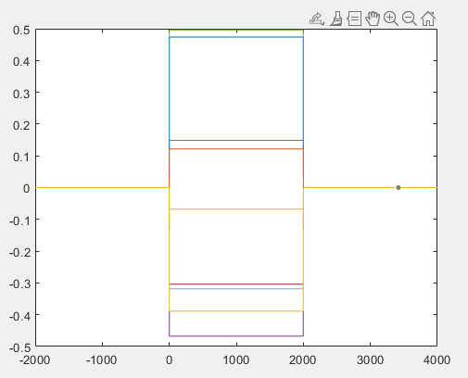 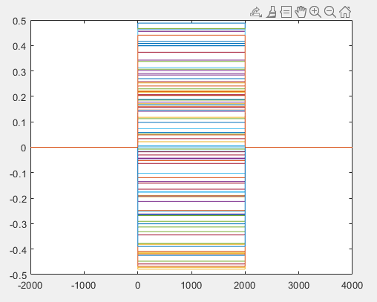

**Άσκηση 2**

**Ερώτηση 1** Υπολογίστε την στοχαστική μέση τιμή της διαδικασίας.

**Απάντηση:** Στη συγκεκριμένη περίπτωση, η **ΣΔ** είναι Gaussian και η μέση της τιμή δίνεται ως 0.

$Ν \sim (0, σ^{2})$. Οπότε η στοχαστική μέση τιμή θα είναι:

$$Ε\left\{X\left(n\right)\right\}=E\left\{Α*\left(u\left(n\right)-u\left(n-1999\right)\right)\right\}=E\left\{A\left(u\left(n\right)\right)\right\}-E\left\{A\left(u\left(n-1999\right)\right)\right\}=0-0=0$$

**Ερώτηση 2** Χρησιμοποιώντας τη συνάρτηση *rand(·)* της MATLAB δημιουργήστε K υλοποιήσεις της διαδικασίας και εκτιμήστε, υπολογίζοντας την αριθμητική μέση τιμή κάθε χρονική στιγμή, την στοχαστική μέση τιμή της. Τι παρατηρείτε καθώς αυξάνει ο αριθμός των υλοποιήσεων της διαδικασίας που χρησιμοποιούνται στην εκτίμηση της στοχαστικής μέσης τιμής; Απεικονίστε την μέση υλοποίηση στον παρακάτω πίνακα.

**Απάντηση:** Για Κ=10, και Α = randn(1,K), εκτιμούμε τη στοχαστική μέση τιμή με

>>mean(A,2)

στο 0.1406.

Για Κ=100 🡪 mean(A,2) = -0.0676

Για K=1000 🡪 mean(A,2) = 0.0319

Για K=10000 🡪 mean(A,2) = -0.0047

Οπότε και η στοχαστική μέση τιμή ταλαντώνεται εκατέρωθεν του οριζόντιου άξονα **y’y** και σταδιακά μειώνεται

|  |
| --- |
| >> plot(A) |
|  |

**Ερώτηση 3** Υπολογίστε και απεικονίστε την ακολουθία αυτοσυσχέτισης της διαδικασίας. Είναι η παραπάνω διαδικασία “λευκή”; Αιτιολογείστε την απάντησή σας.

**Απάντηση:** Ομοίως με την περίπτωση της ομοιόμορφης κατανομής, έχουμε λευκή διαδικασία για την οποία ισχύει ότι:

$$R_{xx}\left(n_{1}, n_{2}\right)=Ε\left\{\left(Χ^{2}\right)\right\}=\int_{-∞}^{ ∞}{Χ^{2}*f_{x}\left(X\right)dX=\int_{0}^{1}{Χ^{2}*\frac{1}{1-0}dX= } }$$

$$={\left[\frac{x^{3}}{3}\right]}_{0}^{1}=\frac{1}{3}*\frac{1}{8}-0=\frac{1}{24} ≈0.0416$$

**Ερώτηση 4** Χρησιμοποιώντας τα δεδομένα του Ερωτήματος 2, εκτιμήστε την ακολουθία αυτοσυσχέτισης. Τι παρατηρείτε καθώς αυξάνει ο αριθμός K των υλοποιήσεων της διαδικασίας που χρησιμοποιούνται στην εκτίμηση της ακολουθίας αυτοσυσχέτισης;

**Απάντηση:**

>> I = mean(Acor,2);

* Για Κ=10 η εκτίμηση για την ακολουθία αυτοσυσχέτισης απέχει αρκετά από το αποτέλεσμα του 3ου ερωτήματος (0.3607).
* Για Κ=100 η εκτίμηση για την ακολουθία αυτοσυσχέτισης προσεγγίζει πολύ καλά το αποτέλεσμα του 3ου ερωτήματος (0.0117).

**Ερώτηση 5** Υπολογίστε και απεικονίστε την Πυκνότητα Φάσματος (Spectral Density) της διαδικασίας. Πόσο κοντά στην ιδανική πυκνότητα είναι η εκτίμησή της από την ακολουθία αυτοσυσχέτισης του Ερωτήματος 4 και πως επηρεάζεται από το K;

**Απάντηση:** Ομοίως με την άσκηση 1, ισχύουν τα παρακάτω:

$$Φ_{ww}\left(e^{jω}\right)=F\left(R_{ww}\left(n\right)\right)= \sum_{n=0}^{∞}{R_{ww}\left(n\right)*e^{-jωn}}= \sum_{n=0}^{∞}{σ_{w}^{2}*δ\left(n\right)*e^{jnω}=σ_{w}^{2}}$$

Κ = 10 Κ = 1000

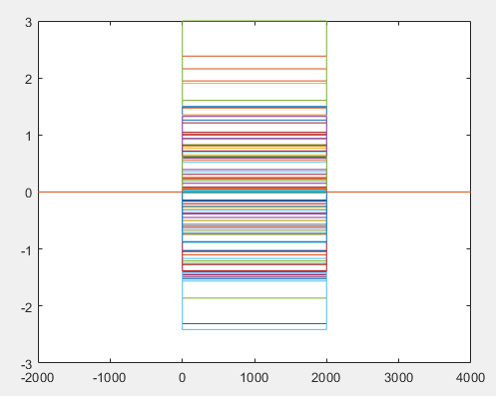 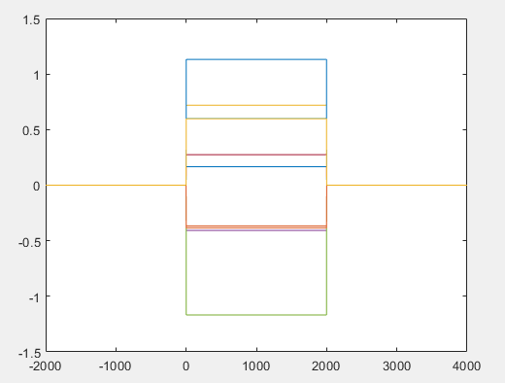

Εδώ πρόκειται για Gaussian Distribution με $μ=0 \& σ^{2}=1$.

**Άσκηση 3**

**Ερώτηση 1** Χρησιμοποιήστε αποδοτικά τον Νόμο των Μεγάλων Αριθμών και αποκαλύψτε την εικόνα που κρύβεται στην ακολουθία. Εκτιμήστε την διασπορά του θορύβου καθώς και την κατανομή του.

**Απάντηση:** Εφόσον η εικόνα βελτιώνεται όσο αυξάνεται ο αριθμός των δειγμάτων, μπορούμε να συμπεράνουμε ότι πρόκειται για Γκαουσσιανή κατανομή με $σ^{2}=1$.

|  |
| --- |
|  |
|  |

**Ερώτηση 2** Χρησιμοποιώντας την εικόνα που αποκαλύψατε, επιβεβαιώστε το Κεντρικό Οριακό Θεώρημα.

**Απάντηση:** Ασχέτως της κατανομής που ακολουθεί ο πληθυσμός της εικόνας, γνωρίζουμε ότι για μεγάλο αριθμό n τυχαίων δειγμάτων και υπολογίζοντας τους μέσους τους, η κατανομή των μέσων αυτών θα προσεγγίζει την Κανονική Κατανομή. Οπότε για n 🡪 ∞ .

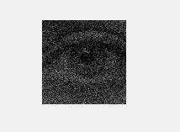

Στην περίπτωση της εικόνας με το μάτι, για μικρό αριθμό δειγμάτων καταλήγαμε με αρκετά σκούρες εικόνες (πάλι του ματιού προφανώς):

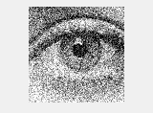

Όταν, όμως, θέτουμε το μέγιστο επιτρεπτό αριθμό δειγμάτων, λαμβάνουμε και την πιο καθαρή απεικόνιση.

**Ασκηση 4**

**Ερώτηση 1** Τι είδους διαδικασία περιγράφει η Σχέση (2); Χρησιμοποιώντας $ω_{0 }=0.25$ και τη συνάρτηση *randn(·)*, δημιουργήστε μερικές υλοποιήσεις της. Υπολογίστε τα φασματικά χαρακτηριστικά του χρωματισμένου θορύβου. Συμφωνούν με τα θεωρητικά αναμενόμενα;

**Απάντηση:** Σχέση 2: Στοχαστική Διαδικασία με Gaussian κατανομή

$$u\left(n\right)=au\left(n-1\right)+w\left(n\right), a=0.6 \& w\left(n\right) \sim (0,1)$$

|  |
| --- |
|  |
|  |

**Ερώτηση 2** Ποιά η λειτουργία του Συστήματος Λεύκανσης; Καταγράψτε την απάντησή σας.

**Απάντηση:** Ένα κανονικό στοχαστικό Σύστημα – Γεννήτρια τροφοδοτεί την είσοδό του με θόρυβο w και λαμβάνει τις εξόδους του.

Η(z)

Y(n,θ)

W(n,θ)

Στην περίπτωση του Συστήματος Λεύκανσης (ή Λευκαντή) δε θα τροφοδοτείται από κάποια είσοδο, αλλά θα παράγεται ιδανικός λευκός θόρυβος $\hat{w}$ ασυσχέτιστος με τις παρατηρήσεις.

$$\hat{w}\left(n,θ\right)=s\left(n,θ\right)- \hat{s}(n, θ)$$

* *Το ‘s’ προκύπτει από τις παρατηρήσεις του ΓΧΑ συστήματος.*
* *Τα ‘w’ και ‘s’ είναι ασυσχέτιστα μεταξύ τους.*

Αντίστροφο Σύστημα:

$$\hat{W}(n,θ)$$

$$H^{-1}(z)$$

Για το Φίλτρο Wiener, ξέρουμε λοιπόν, ότι απομακρύνει τον ανεπιθύμητο θόρυβο ‘w’, αλλά όχι εξ ολοκλήρου.

Οπότε και θα πρέπει να συνυπολογίζεται το σφάλμα εκτίμησης $e\left(n\right)=x\left(n\right)- \hat{w}(n)$.

|  |
| --- |
|  |
|  |

**Ερώτηση 3** Η πηγή του σήματος της Σχέσης (1) είναι ντετερμινιστική ή στοχαστική; Δικαιολογήστε την απάντησή σας. Αν η πηγή του σήματος είναι στοχαστική, είναι ασθενώς ή ισχυρώς στάσιμη πρώτης ή δεύτερης τάξης; Χρησιμοποιώντας τη συνάρτηση rand(·), δημιουργείστε υλοποιήσεις της και προσπαθήστε να επιβεβαιώσετε τις απαντήσεις σας και πειραματικά. Καταγράψτε τα πειράματα που κάνατε και τα αποτελέσματα σας.

**Απάντηση:** Γνωρίζουμε ότι η Πηγή Σήματος είναι από μόνη της Στοχαστική Διαδικασία (με Uniform Distribution). Είναι ασθενώς στάσιμη 2ης τάξης με το στοχαστικό μέσο όρο να μην επηρεάζεται από το χρόνο και με τις εκτιμήσεις να προκύπτουν από τις επί μέρους διαφορές των παρατηρήσεων.

|  |
| --- |
| n = 100 (αντί 1000) |
|  |

**Ερώτηση 4** Εκφράστε την έξοδο του FIR φίλτρου Wiener μήκους M συναρτήσει των συντελεστών της κρουστικής του απόκρισης και του χρωματισμένου θορύβου.

**Απάντηση:**

|  |
| --- |
|  |
|  |

**Ερώτηση 5** Σχεδιάστε το βέλτιστο FIR φίλτρο Wiener μήκους 2 και υπολογίστε το μέσο τετραγωνικό σφάλμα.

**Απάντηση:**

>>N = 2

>> mean(hW.^2) = 0.6800

**Ερώτηση 6** Επαναλάβετε την Ερώτηση 5 για φίλτρα μήκους 3, 4, 5, 6, υπολογίστε τα αντίστοιχα μέσα τετραγωνικά σφάλματα. Τι παρατηρείτε;

* N = 3 🡪 MSE = 0.4533
* N = 4 🡪 MSE = 0.3400
* N = 5 🡪 MSE = 0.2720
* N = 6 🡪 MSE = 0.2267

Μεγαλώνοντας το μήκους του FIR Wiener φίλτρου βλέπουμε ότι το Μέσο Τετραγωνικό Σφάλμα μειώνεται σταθερά. Αναμενόμενο, αφού η συμπεριφορά του Wiener φίλτρου είναι αυτή και προσπαθεί να βρει το MMSE (Minimum Mean Square Error).

|  |  |  |  |
| --- | --- | --- | --- |
| M = 3 | M =4 | M = 5 | M = 6 |
|  |  |  |  |